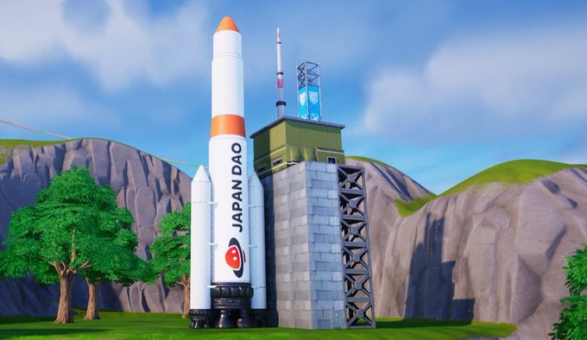

**JAPAN DAO 標誌火箭與太空站即將登陸《堡壘之夜》！**

**大家好！**

# 帶有 JAPAN DAO 標誌的火箭與太空站即將在《堡壘之夜》登場！

JAPAN DAO 的標誌即將出現在《堡壘之夜》中的火箭與太空站上！

# Koo 的精彩作品

此次項目的創作者是 JAPAN DAO 成員、才華橫溢的 **Koo** ([**@dj_kooooo**](https://twitter.com/dj_kooooo))。他卓越的技能和創造力共同打造了這一傑作，必將吸引眾多玩家。

## 關於 Koo



* 一位涉足 2D 和 3D 動畫製作及虛擬主播製作的多才創作者。
* 精通 Unreal Engine，並積極參與元宇宙項目。
* 曾創作諸如虛擬江之島及《藤澤產業節 2024》中的《堡壘之夜》項目等開創性作品。
* 被任命為 JAPAN DAO 地區振興數字開發部的新負責人，未來成就備受期待。

# 總結

帶有 JAPAN DAO 標誌的火箭與太空站即將在《堡壘之夜》中推出。該項目由擅長 2D 和 3D 動畫製作的 JAPAN DAO 成員 Koo 創作。基於其在 Unreal Engine 元宇宙項目中的經驗，他為《堡壘之夜》玩家提供了全新的體驗。作為 JAPAN DAO 地區振興數字開發部的新負責人，Koo 未來的成就備受期待。

# 保持更新

* JAPAN DAO 全球官方 X 賬號：https://x.com/japandaoen
* JAPAN DAO 日語官方 X 賬號：https://twitter.com/japandaojp
* JAPAN DAO 官方 Discord：https://discord.com/invite/japandao